CÓDIGOS M5STACK

contador.cpp
Implementa un contador de milisegundos. El botón B (el central) sirve para parar/rearrancar el contador.

nivel1udp.cpp
El M5Stack se conecta a una red WiFi (mi móvil) y se muestra por pantalla:
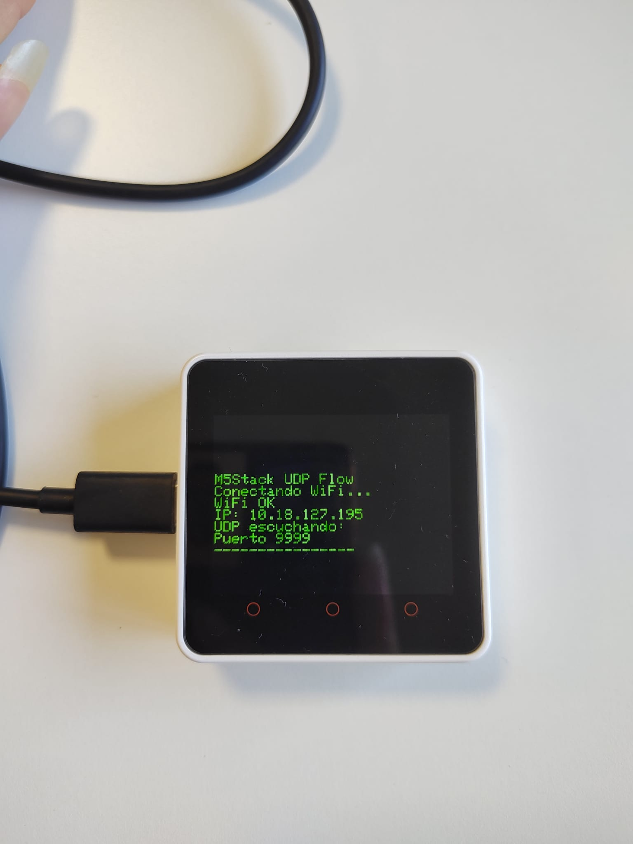
Se abre un servidor UDP en el M5Stack y se envía desde el ordenador un mensaje UDP:
Se muestra la información recibida por pantalla:
